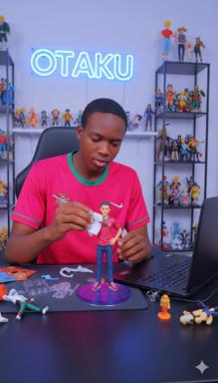 Akouta Joseph Élève en 3e au secondaire 1, étudiant, chercheur

Identifiants chercheurs

- IdHAL : joseph-akouta

Publications

